Pressmeddelande Stockholm 2015-11-09

Tydlig uppgång i försäljning av badrumsprodukter
Under årets första nio månader har värdet av sålda badrumsprodukter ökat med nio procent. Detta visar Prognoscentrets statistik baserad på inrapporterade försäljningsvärden från aktörer verksamma inom badrumsmarknaden. Den ökade försäljningen är dels ett resultat av den höga nybyggnationstakten och dels av en större aktivitet bland hushåll som renoverar sina badrum.
Uppgången i renoveringsmarknaden drivs i stor utsträckning av de kommande förändringarna i ROT-avdraget, eftersom många hushåll passar på att genomföra renoveringen i år för att utnyttja den högre avdragsrätten. Resultat från Prognoscentrets hushållsundersökningar visar att 20 procent av hushållen har tidigarelagt en planerad badrumsrenovering till 2015. Även den starka uppgången i bostadspriserna har gett incitament att renovera bostaden.
Nästa år bedömer Prognoscentret en fortsatt tillväxt i nybyggnationen men hushållen kommer att minska antalet badrumsrenoveringar. Regeringens investeringsstöd riktat mot hyresbostäder kan ha en inverkan, men effekten är ännu oklar eftersom stöden riktas mot energieffektiviseringar. Om investeringsstöden premierar totalrenoveringar kan de ge viss effekt för badrumsrenoveringar.

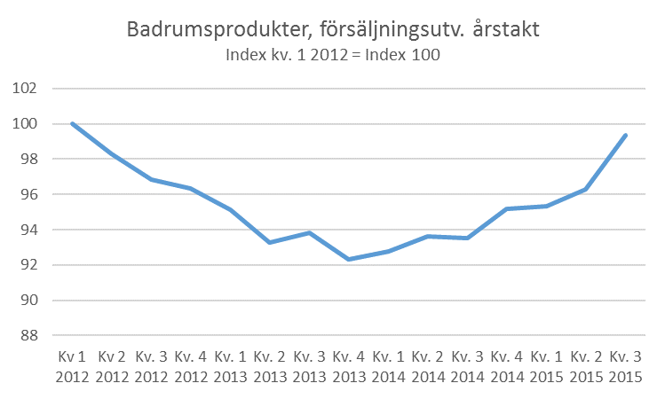

Önskas mer information är ni välkommen att kontakta
Johan Melbäck, jm@prognoscentret.se 070-752 02 09 eller Joel Jönsson, jj@prognoscentret.se 070-985 49 68

